**FORTELLINGER FOR BARN**

*Jesus’ Barndom[1]*

*Pinsefortellingen*

*Julefortellingen*

*Sammensatt og gjenfortalt av Frank Oterholt*

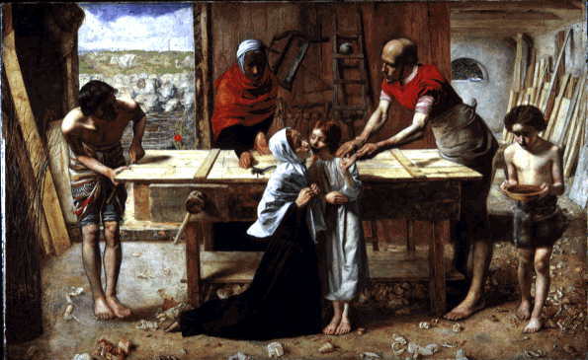

**Fortellinger fra Bibelen**

**Bebudelsen**

Engelen Gabriel sier til at Maria at hun er gravid:

*«Frykt ikke, Maria! For du har funnet nåde hos Gud.      
Hør! Du skal bli med barn og føde en sønn, og du skal gi ham navnet Jesus.*

* Lukas 1,30-31

**Fødselsfortellingen**

* Lukas 2, Matteus 1-2

**De vise menn kommer til stallen**

* Matteus 1-2

**Omskjærelsen i Templet**

* Simeon og Anna - to gamle ”besteforeldre” (Lukas 2)

**Jesus som 12-åring i templet** (Lukas 2).

**\*\*\***

**Fortellinger fra Thomas Barndomsevangelium**[2]

*Flere av fortellingene bør ikke fortelles.*

***Legender – Jesus er 4-12 år[3].***

**Jesus og leirfuglene**

* Lager leirfugl på sabbaten. Får klage fra en jøde for sabbatsbrudd. Jesus får skjenn av Josef. Jesus gjør leirfuglene levende. De flyr avgårde.

**Jesus lærer alfabetet[4]**

* A-B-C… Å

**Flukten til Egypt**

* Familien sulter.

Daddelpalmen bøyer seg så den hellige familie kan spise av frukten (fortellingen står også i Koranen).

**Jesus i snekkerverkstedet**

* Josef skal lage en seng, men et av materialene er for korte. Jesus forlenger det ved et snekkerunder (Bilde av Millais[5]).

**Jesus’ karaktertrekk i Tomas Barndomsevangelium**

* Jesus var litt slem.
* Jesus var litt ”Emil” (slem, hjalp til i snekkerboden)

Og litt ”Pippi” (full av makt).

* Jesus var sint, særlig når en gutt dytta til ham[6].
* Foreldrene til barna klager på Jesus. Josef irettesetter Jesus.
* En gang ble Josef sint på Jesus og kløp ham i ørene[7].

**Jesus i Egypt** (Det arabiske barndomsevangeliet)

***Om jenter og gutter i sen-antikke barndomsfortellinger***

*Se:* [*https://www.duo.uio.no/bitstream/handle/10852/58892/Apokryf%2Bbarndom%252C%2BKlassisk%2BForum%252C%2B2014.pdf?sequence=1&isAllowed=y*](https://www.duo.uio.no/bitstream/handle/10852/58892/Apokryf%2Bbarndom%252C%2BKlassisk%2BForum%252C%2B2014.pdf?sequence=1&isAllowed=y)

**Resurser**

|  |
| --- |
| **Frank Oterholt**  Hjemmeside: <http://frank.oterholt.be>  **Bibelfortellinger for barn**  Se: <http://frank.oterholt.be/?seksjon=Skole_og_Kirke>  **PINSE - Kirkens bursdag**  Se: <http://frank.oterholt.be/?seksjon=Skole_og_Kirke&x=PINSEFORTELLINGEN%20FOR%20BARN> |

**PINSEFORTELLINGEN FOR BARN**

*gjenfortalt av Frank Oterholt*

Jesus hadde vært sammen med disiplene sine i tre år.

Så døde han på korset og sto opp igjen etter tre dager.

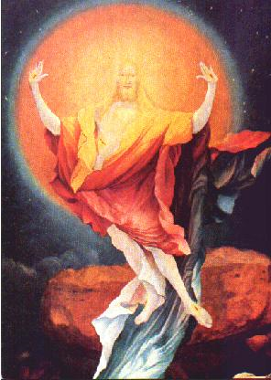

Resurrection of Jesus by Mathias Grünewald - Musée Unterlinden Colmar

Nå fikk disiplene igjen være sammen med ham i noen uker, men så reiste han tilbake til Gud og ble usynlig for dem.

Så satte han seg ved Guds høyre hånd for å styre verden.

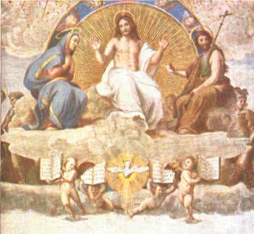

The glory of Jesus Risen - Raphael Image

Da Jesus forlot disiplene sine[8], ble de veldig lei seg. De orket ikke å gjøre noen ting. De var slappe og trette hele tiden, og de gjemte seg inne i et stort hus, fordi de var blitt redde for å være alene uten Jesus.

**Vinden og ilden**

Så en dag skjedde det noe merkelig: Det kom en vind. Vinden blåste sterkere og sterkere. Det ble varmere og varmere. Vinden var som en sirocco[9], den var brennhet. Da begynte de å svette.

Disiplene befant seg på ”Øvresalen” da vinden kom.

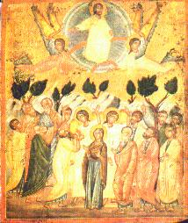

The Holy Spirir - anonymous illustration

Det ble så varmt som når du tenner et bål.

Plutselig kom det en liten *ildtunge* oppe på disiplenes hode. Den så ut som en liten mini–gulrot, rød og fin.

Nå ble disiplene glade. De følte seg sterke igjen, akkurat som når de hadde spist et godt måltid mat, med brød, melk og gulrøtter.

**Ut i Byen**

Så gikk de ut i byen for å møte alle de andre menneskene, for nå var de ikke slitne og redde lenger. Nå hadde de fått *masse kraft* og *nye krefter*.

**Peters pinsetale**

Der ute i byen var det mange tusen mennesker, som snakket språk fra hele verden[10]. Peter, disippelen til Jesus, stilte seg opp på en stol og holdt en tale for alle menneskene. Han fortalte at nå var det pinse, for nå hadde *pinsevinden* kommet fra himmelen og *ilden* var blitt tent.

***Peter fortalte dem at ”nå var kirken blitt født”*.** Fra nå av kan alle som vil, få være med i KIRKEN, samme hvordan de ser ut, samme om de er røde i huden, gule, sorte eller rosa, det gjør ingen ting.

Siden denne dagen har Pinse vært kirkens bursdag. Det var på denne dagen kirken ble født av ilden.

**Jerusalem**

Den første kirken lå i byen Jerusalem, som også blir kalt Al Quds[11]. Der ble Kirken født på Pinsedagen.

**Mamma-kirken**

Først var Kirken ikke så stor, men så vokste den og ble til *Mammakirken*. Mammakirken ligger i byen Roma. *Mammakirken* fikk mange barn, og barna til Mammakirken er alle kirkene på det stedet hvor vi bor.

**Julefortellingen**

*gjenfortalt av Frank Oterholt*

1. **Vår tidsregning**

Nå lever vi i år 2017 e.Kr.

1. **Vår tidsregning**

I vår tid vil også noen skrive det slik: 2017 e.v.t. Det betyr at det er 2017 år etter at vi begynte å telle alle årene som har gått siden Jesus ble født.

1. **Hvordan vet vi det?** **Jo, for i juleevangeliet står det:**

*”Det skjedde i de dager at det gikk ut bud fra keiser Augustus om at hele verden skulle skrives inn i manntall.”*

1. **Keiser Augustus**

Keiser Augustus var verdenshersker da Jesus ble født på Jesus’ tid.

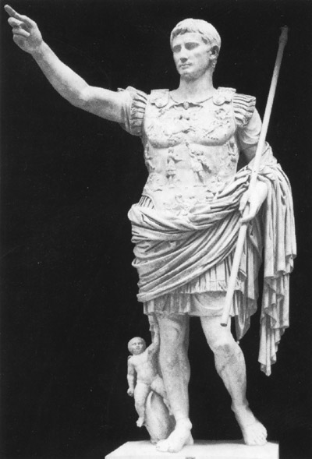

1. Augustus’ virkelige navn var Gaius Julius Caesar Augustus,

Født 23. sept. 63 f. Kr. - død 19. aug. 14 e.Kr.

**Folketellingen**

I juleevangeliet fortelles det at keiser Augustus ville telle alle innbyggerne i sitt store rike, Romerriket. Han ville vite hvor mange folk som bodde i landene rundt det store Middelhavet. Hvorfor ville han vite det? Jo, for å vite hvor mye korn og hvor mye mat de måtte dyrke, og for å vite hvor mange unge gutter som kunne være soldater i hæren.

Så satte han i gang å telle alle menneskene i landet sitt: 1,2,3,4 … 1000 300 000 mennesker. De stoppet ikke å telle før de kom til 60 millioner mennesker. Noen steder bodde det bare noen få mennesker, mens i de store byene bodde det tusenvis.

1. **Augustus’ folketelling i Romerriket**

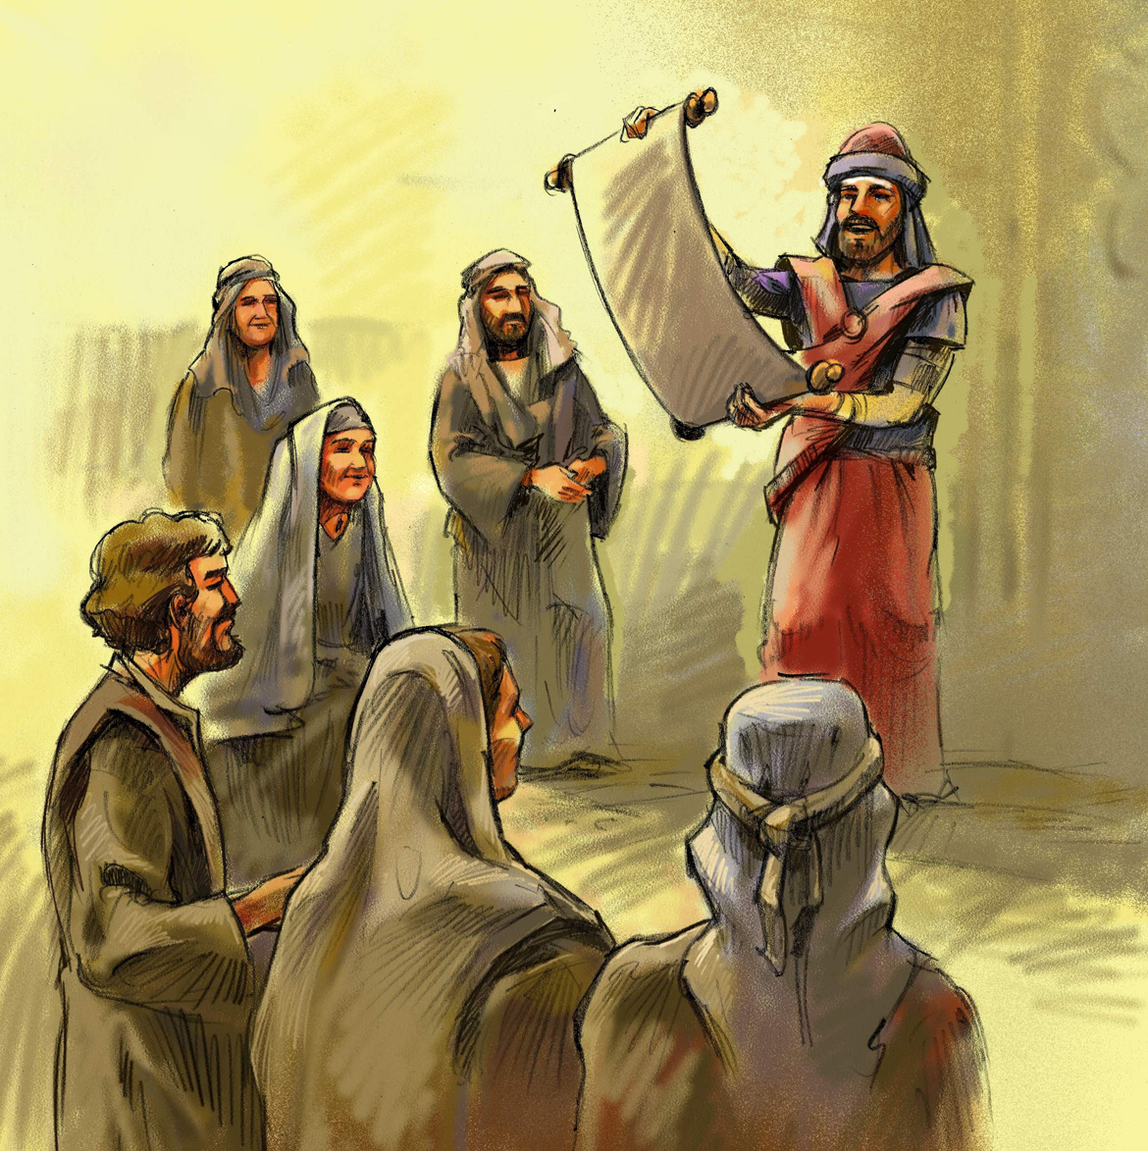

1. **Romerriket**

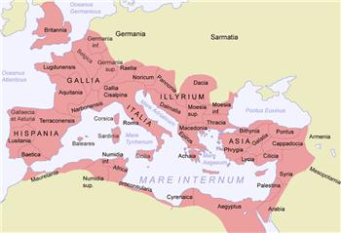

Romerriket var et stort rike med mange land og millioner av mennesker.

**10. Palestina og Israel**

I ett av disse landene ved Middelhavet bodde Josef og Maria.

De bodde i landet Palestina, også kalt Israel.

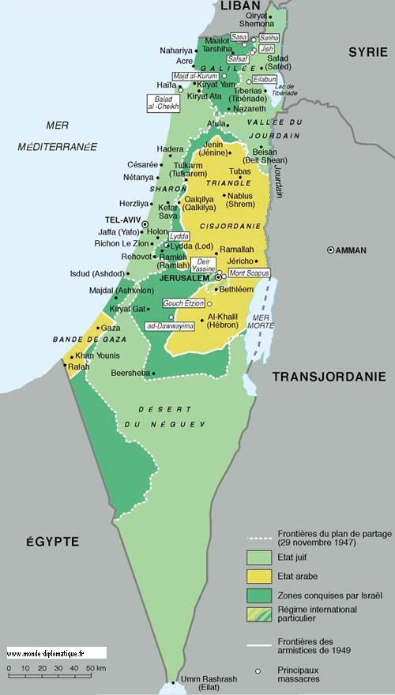

Nå måtte også Josef og Maria dra av sted til sin hjemby for å la seg telle av keiserens soldater, og for å skrive navnene sine inn i de store bøkene som keiser Augustus brukte når han skulle skrive navnene på alle innbyggerne i Romerriket.

Maria var gravid og ventet baby. Likevel dro de av sted til Betlehem.

**11. På vei til Betlehem**

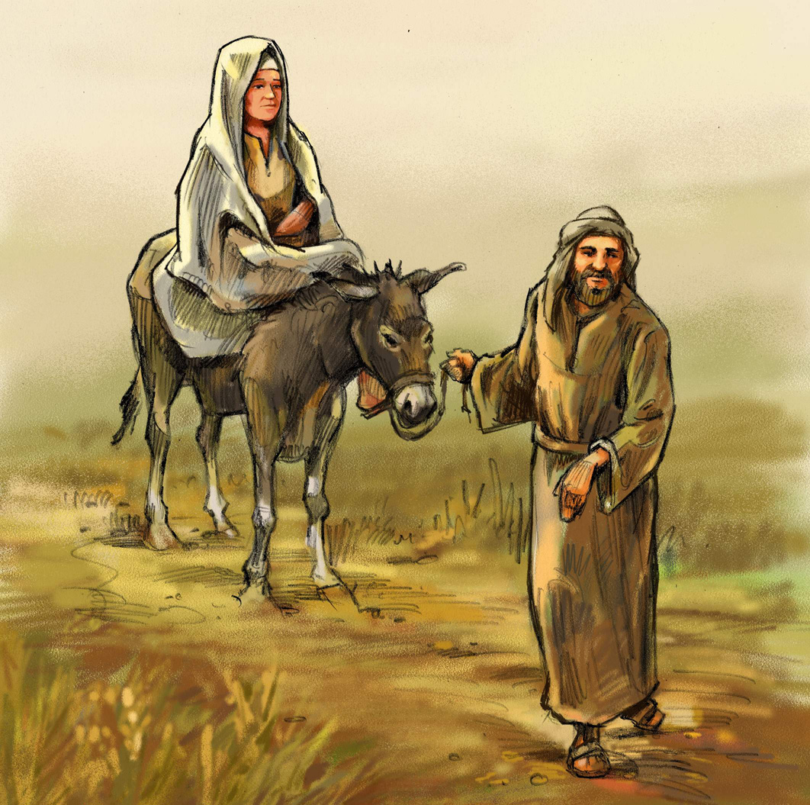

**12.Betlehem**

Her er den store fødselskirken i byen Betlehem. Kirken er bygd over stallen der hvor Jesus ble født.

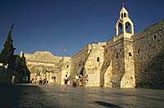

Betlehem var en gammel by, og en gang hadde det bodd en mann i Betlehem som var veldig kjent: David var født og oppvokst i byen Betlehem. David var han som var konge i landet Israel lenge før Jesus ble født. Men da han var liten gutt, gjette han sauene for pappaen sin ute på Betlehemsmarkene.

**13. David gjette sauer på Betlehemsmarkene**

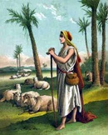

**14. Michelangelos David**

David er en av de mest kjente personene i hele verdenshistorien, og her ser vi kunstneren Michelangelos’ kjente statue av David.

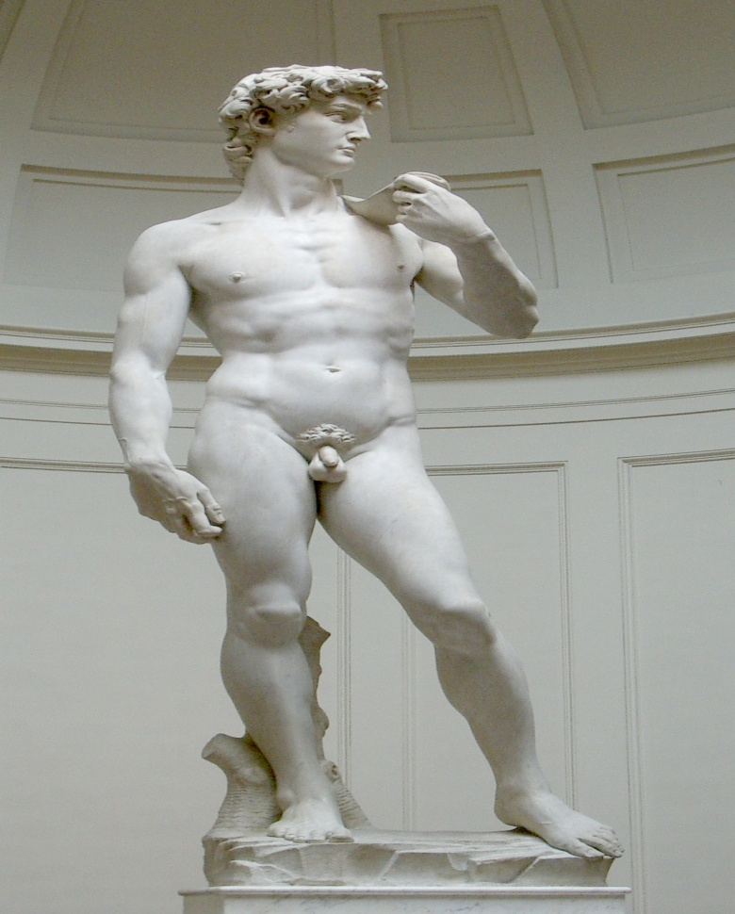

**15. Som voksen ble David konge i landet Israel i hele 44 år**

Her ser vi et bilde av David som konge:

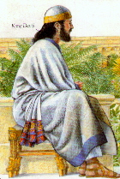

**16. Betlehem i vår tid ser sånn ut:**

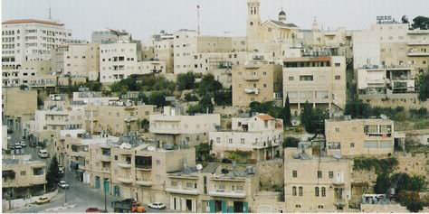

**Jesus blir født i Betlehem**

Så ble altså Jesus født i Davids by, Betlehem, fordi pappaen hans var i slekt med kong David.

**17. Jesus blir født**

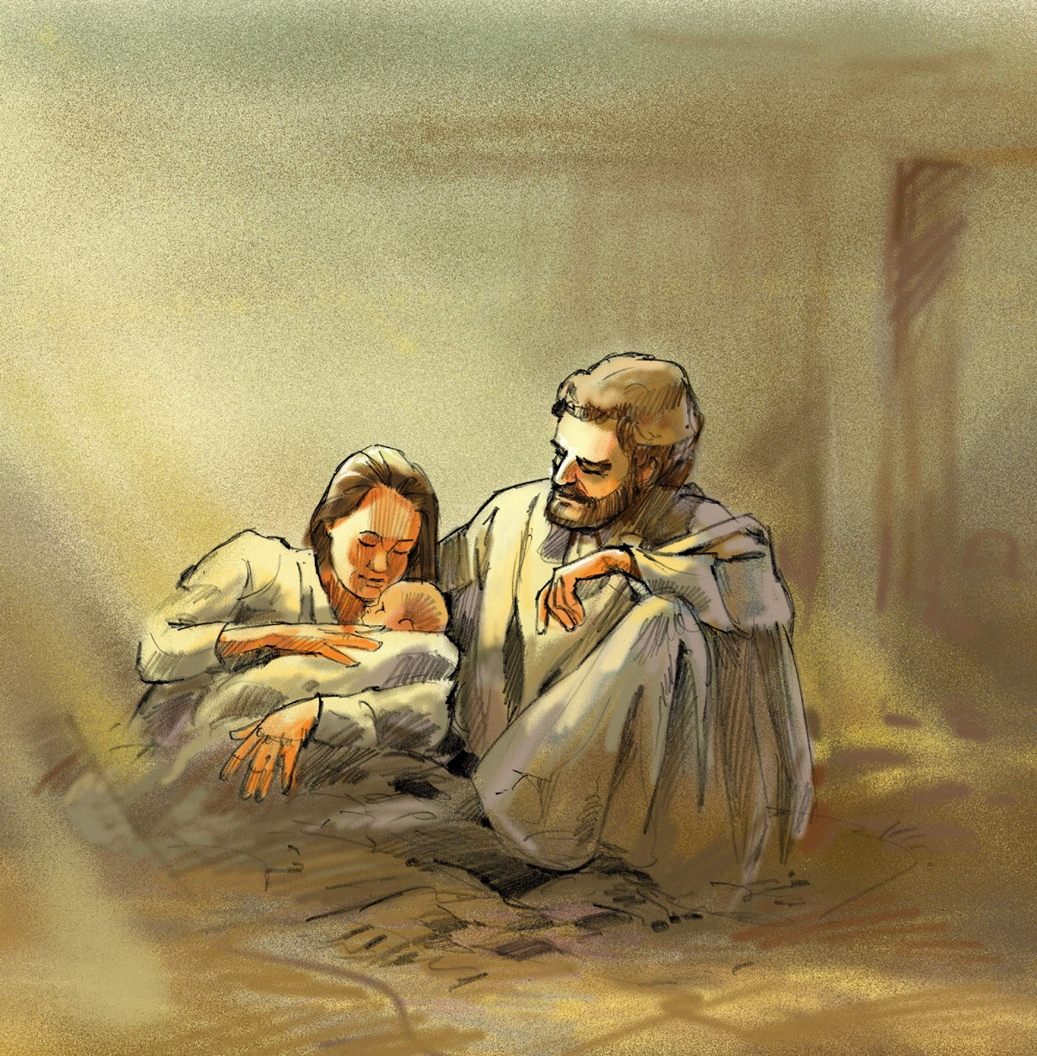

I juleevangeliet står det at gjetere passet sauer ute på Betlehemsmarkene, slik som gutten David gjorde tusen år tidligere.

**18. Gjeterne på marken**

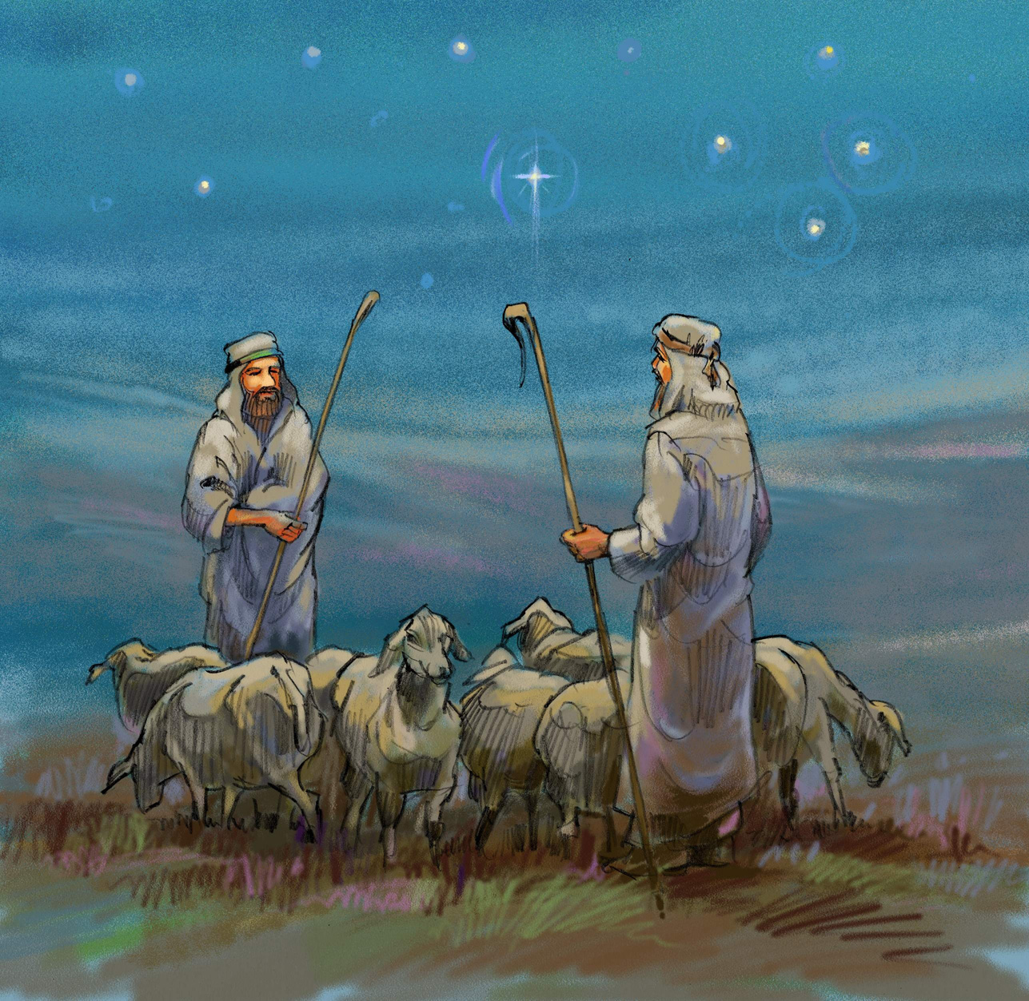

**Og gjeterne tenkte masse på David.** De tenkte: Tenk om vi kunne få en ny konge som var som David. For da David var konge, da var det fred i landet vårt. Men nå, nå er det fremmede soldater i landet vårt.

Og så, en kveld fikk gjeterne på marken plutselig se et stort lys over Betlehemsmarkene, og så hørte de nydelig sang. Det var englesang. Over Betlehemsmarkene lyste det en stor stjerne og himmelen ble nesten blå, midt på natten.

**19. Englesang over Betlehem**

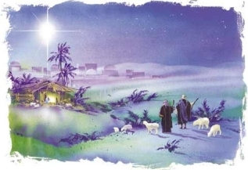

Da gjeterne hadde hørt den deilige englesangen over Betlehemsmarkene denne kvelden, løp de inn til byen Betlehem så fort de kunne, og der fortalte de at de hadde hørt englesang ute på Betlehemsmarkene. Og de husket sangen veldig godt, for englene hadde sunget den mange ganger. Slik lød sangen:

*”Ære være Gud i det høyeste og fred på jorden blant mennesker som har Guds velbehag.”*

**20. Så sang de en sang til:**

*I dag er det født en frelser i Davids by Betlehem. Og dette skal dere ha til tegn: Dere skal finne et barn som er svøpt og ligger i en krybbe.*

**En frelser, hva var det?**

Skulle det bli født en frelser? Men skulle det ikke bli født en konge da, en ny og mektig konge, som var akkurat som David hadde vært? Det var en slik mektig konge folk ventet på, for i de gamle Bibelbøkene sto det om den store kongen som skulle bli født i Davids by, Betlehem.

**21. Bibelen fortalte om en kongefødsel**

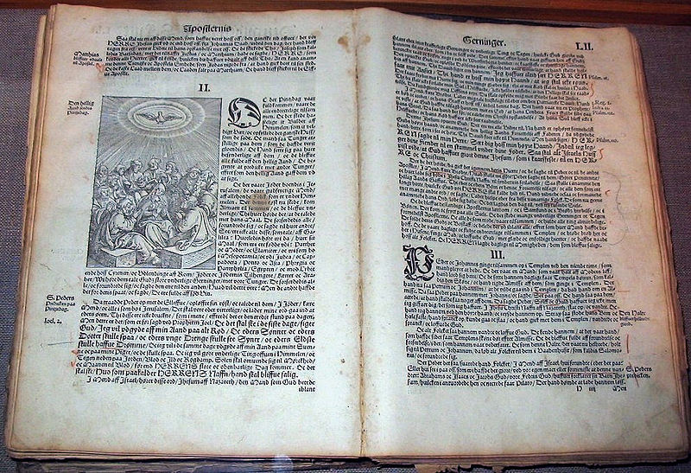

Mange hundre år før Jesus ble født, hadde de gamle profetene skrevet ned spådommene i ”den gamle boka”, spådommer som sa at det en gang skulle bli født en ny konge, en konge som skulle bli enda større og enda bedre enn David.

Og nå, nå var han født, hadde englene sunget på Betlehemsmarkene.

Hyrdene på marken hadde hørt det.

Men … det var noe som var annerledes, noe englene sang om. Den nye kongen som nå ble født, var Davids slektning, ja, men han skulle ikke bli konge helt på samme måte som David hadde vært konge.

**Skulle han ikke…? Nei…** For David var konge med soldater og hester. David var en hersker akkurat som Napoleon.

**22. Napoleon til hest**

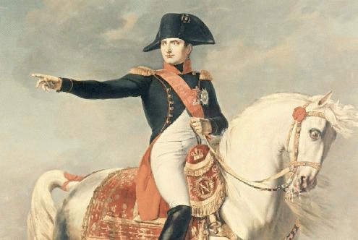

**Jesus var frelserkonge**

Men Jesus var annerledes en David og Napoleon, det var dette englene sang om. Jesus ville kalles frelser, ikke konge.

Jesus ville ikke herske over folk, slik kong David, keiser Augustus og keiser Napoleon hadde hersket. Han ville ikke bestemme over dem. Han ville bare være glad i dem. Han ville være hjerte-konge.

**En hersker**, er en som vil bestemme over andre, … det ville ikke Jesus være.

**23. Dette er en hersker**

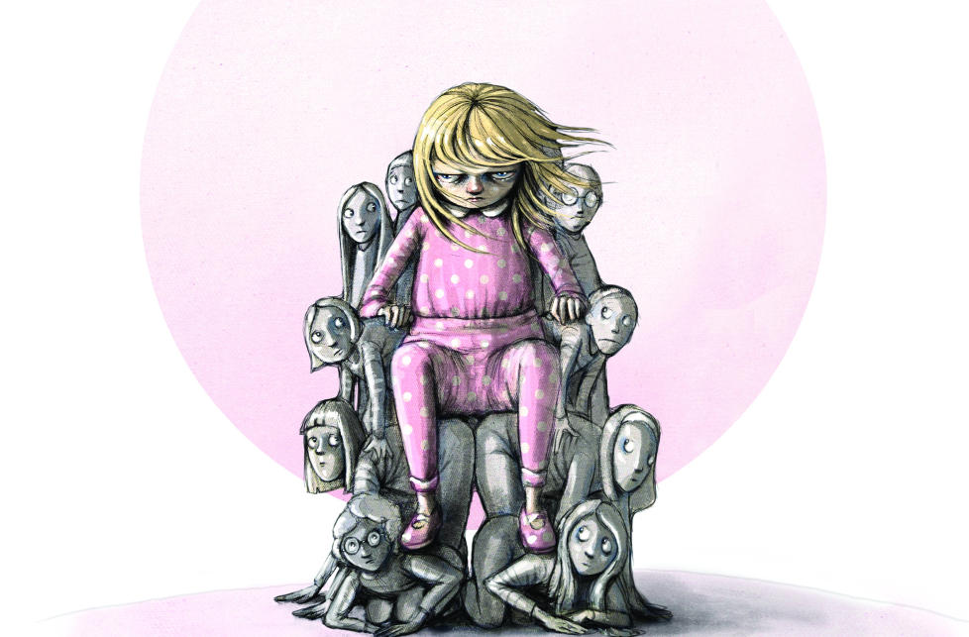

<http://www.dagbladet.no/2012/04/20/magasinet/jesper_juul/barn/21221901/>

Jesus ville ikke være konge over et land, han ville være konge over menneskenes hjerter. Jesus ville være ”hjertekonge”, for…

**24. En hjerte-konge er en som:**

* Gjør mennesker glade.
* Sprer kjærlighet og varme.
* Hjelper de fattige.
* Gir mat til de som sulter.
* Skaper fred der det er krig.
* Hjelper de syke.
* Er rettferdig.
* Aldri gjør noe ondt mot andre.

Jesus ville være konge over menneskenes hjerter, for først da kan det bli fred på jorden.

**25. Konge over menneskenes hjerter**



**Det er dette juleevangeliet handler om:**

At det må bli fred på jorden blant de menneskene som Gud har skapt. For når det blir fred i menneskenes hjerter, ja, da blir det kanskje også fred på jorden?

*Frank Oterholt*

*7/12 2017*

1. Store norske: <https://snl.no/Tomas'_barndomsevangelium> Minerva: <https://www.minervanett.no/barndomsevangeliet/>
2. Apokryft skrift. Senere enn NT’s skrifter. Ikke med i den bibelske kanon.
3. **Koranen**: Flere af beretningerne fra de apokryfe barndomsfortællinger er overleveret i Koranen, således **beretningen om lerfuglene**, der bliver levende. Historien om **palmen der bøjer sig, findes også i Koranen**. Her sker det imidlertid, at Jesus som foster får palmen til at bøje sig, så den gravide Maria kan spise af dens frugt. **Selma Lagerløf** har også skrevet om dem i ”Kristuslegender”.
4. Jesus og læreren Sakeus.
5. <http://www.victorianweb.org/painting/millais/paintings/house.html>
6. Forbannelsen av en uvørn gutt.
7. Forbannelsen av en uvørn gutt.
8. Jfr. 2. trosartikkel.
9. <https://www.weatheronline.co.uk/reports/wind/The-Sirocco.htm> <http://es.wikipedia.org/wiki/Siroco>
10. Bakgrunn i Jodedommen: *”… legenden om at Guds ord ble forkynt fra Sinai samtidig på 70 språk til alle nasjoner, hvis tall i vår gamle tradisjon ble antatt å være 70.”* Se:[*http://www.dmt.oslo.no/no/jodedom/hva_sier_jodedommen_om/utvelgelsen/*](http://www.dmt.oslo.no/no/jodedom/hva_sier_jodedommen_om/utvelgelsen/)
11. <http://lexicorient.com/e.o/jerusalem.htm>